Fecha: 15 de octubre de 2014
Boletín de prensa Nº 1157

ALCALDE INVITA A PARTICIPAR DE CUARTO SIMULACRO DE EVACUACIÓN POR SISMO

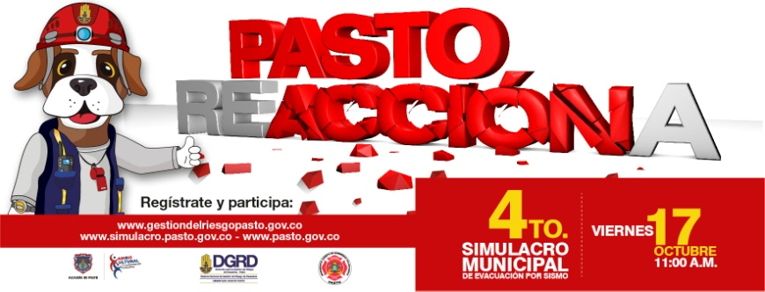

El alcalde Harold Guerrero López invitó a los ciudadanos, empresas públicas, privadas y comunidad educativa del municipio, a participar del Cuarto Simulacro de Evacuación por Sismo que se llevará a cabo este viernes 17 de octubre desde las 11:00 de la mañana y que lidera la Dirección para la Gestión del Riesgo de Desastres DGRD y el Cuerpo de Bomberos Voluntarios.

El mandatario señaló que la ciudad ha logrado ser pionera en estas iniciativas que buscan prevenir y saber reaccionar ante un fenómeno natural de esta envergadura. “Este es un ejercicio de aprendizaje importante y esperamos que todas las personas se sumen a este simulacro”.

Por su parte, el coordinador del DGRD en Pasto, Darío Gómez Cabrera indicó que el ejercicio será apoyado por las entidades de socorro, para lo que se han dispuesto 90 puntos de evaluación donde cerca de 200 observadores estarán verificando los procedimientos que los participantes aplican en el simulacro con el objetivo de tomar los correctivos y formular las observaciones para que en el caso de que se presente una emergencia real se apliquen las normas necesarias.

Gómez Cabrera señaló que si bien las instituciones y entidades públicas del Municipio no están obligadas a participar, si es necesario motivar la inscripción y desarrollo de este ejercicio puesto que son estas las organizaciones que atienden a la ciudadanía y que deben conocer los procedimientos de este tipo. “No solo es un ejercicio para los funcionarios que están en su lugar de trabajo, sino para el público que atienden, para que se convierten en promotores de seguridad y gestión del riesgo”, indicó.

ESTE JUEVES EN PLAZA DEL CARNAVAL REALIZARÁN ‘ENCUENTRO POR LA VIDA’

Convocar a la población consumidora de sustancias psicoactivas en situación de calle y brindar un espacio con servicios de aseo, peluquería, alimentación, entre otros, es el propósito del evento ‘Jornada de Convivencia por la Salud Mental y Derechos Humanos Encuentro por la Vida’ que organiza las Secretarías de Gobierno, Bienestar Social, y el Grupo 24 Horas.

El secretario de Gobierno Álvaro José Gomezjurado Garzón, señaló que el acto que se realizará este jueves 16 de octubre de 9:00 de la mañana a 4:00 de la tarde en la Plaza del Carnaval, permitirá que la población con problemática de calle pueda ser orientada frente a sus documentos de identificación, seguridad social, servicios médicos y tratamiento de rehabilitación con el Grupo 24 Horas que trabaja con personas consumidoras de sustancias psicoactivas.

En la actividad estarán representantes de entidades como: Registraduría Nacional del Estado Civil, Secretaría de Salud, Distrito Militar Nº 23, Pasto Salud ESE, Personería Municipal, Policía Nacional, Migración Colombia, entre otras para prestar apoyo a esta población del municipio de Pasto.

Contacto: Secretario de Gobierno, Álvaro José Gomezjurado Garzón. Celular: 3016998027

PASTO SEDE EL III CONGRESO INTERNACIONAL DE CONDUCTA SUICIDA

Este jueves 16, viernes 17 y sábado 18 de octubre, se llevará a cabo en Pasto el III Congreso Internacional de Conducta Suicida, dirigido a estudiantes, docentes y personal de salud en general en el que se tratarán temas como matoneo, manejo integral de conducta suicida, abuso sexual, maltrato infantil, el duelo como experiencia de crecimiento en sobrevivientes por suicidio, entre otros asuntos.

La secretaria de Salud Carola Muñoz Rodríguez, explicó que el III congreso que es organizado por la Asociación Psiquiátrica de América Latina (APAL), Fundación Universitaria San Martín, Universidad Mariana, Hospital Departamental y Alcaldía de Pasto, contará con la participación del guatemalteco Hernán Ortiz, médico psiquiatra experto en matoneo y suicidio, Isabel Cuadros, presidenta de la Fundación Afecto en Colombia y Mujer Cafam.

Así mismo, estarán presentes Germán Puerta, médico psiquiatra especialista en niños y adolescentes, Paulo Acero, psicólogo experto en manejo de la familia de los suicidas y sobrevivientes. Por Pasto, asistirá el psiquiatra Cástulo Cisneros Rivera, coordinador de conducta suicida de la Asociación Latinoamericana de Suicidio y otros profesionales expertos en este tipo de comportamientos.

Los expositores de talla internacional dictarán sus conferencias el jueves 16 de octubre en el Auditorio María Caridad Brader de la Universidad Mariana, el resto de la programación se efectuará el viernes 17 y sábado 18 de octubre en el Auditorio del Hospital Departamental. Para inscripciones e información general los interesados serán atendidos en la Clínica Bellatriz, consultorio 204.

Contacto: Secretaria de Salud, Carola Muñoz Rodríguez. Celular: 3183591581

45 BENEFICIARIOS CON CAPITAL SEMILLA DEL CENTRO SE EMPRENDE

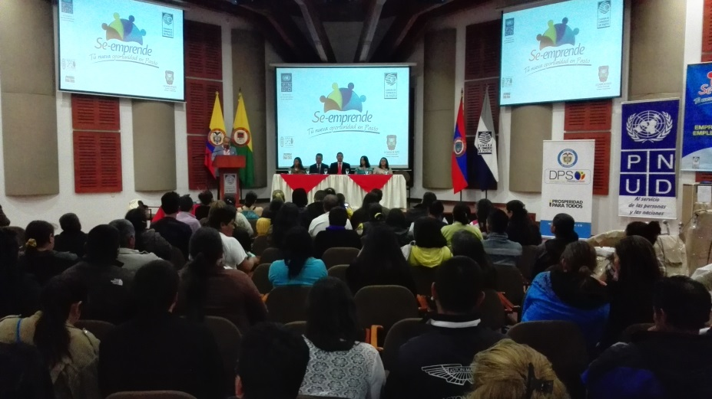

En la segunda jornada de entrega de capital semilla a usuarios del Centro Se Emprende, 45 unidades productivas recibieron incentivos para el fortalecimiento de sus ideas de negocio, este acompañamiento se realiza a partir del contrato de interés público, realizado entre el Programa de las Naciones Unidas para el Desarrollo, PNUD, la Cámara de Comercio y la Alcaldía de Pasto, así lo dio a conocer el Subsecretario de Fomento de la Secretaría de Desarrollo Económico, Henry Javier Segura.

Son adjudicaciones que se realizan a cada idea de negocio que ha sido fortalecida a través de una primera ruta que consiste en establecer el plan de negocio, construir y desarrollar la idea para obtener el financiamiento y fortalecimiento.

La Jefe de la Oficina de Asuntos Internacionales, Andrea Lozano Almario indicó que “esta no es una entrega de capital monetario, sino principalmente de los implementos que estas familias o grupos asociativos requieren para el fortalecimiento de su idea de negocio, por ejemplo: máquinas de coser, hornos, insumos, materias primas, etc., de los cuales ellos carecen y que necesitan para implementar ese plan de negocio y que ellos han venido trabajando en los últimos meses”.

Yanci Eliana Coral Rojas, Coordinadora Local del Proyecto de Desarrollo Económico Incluyente del Programa de las Naciones Unidas para el Desarrollo, PNUD, explicó que para Pasto se tiene previsto el acompañamiento de 501 familias a quienes se les va a generar procesos de micro capitalización y también procesos de acompañamiento técnico en la implementación y fortalecimiento de las unidades productivas. “En este proceso hemos logrado aprobar 365 iniciativas que ya están avaladas, aprobadas con planes de inversión y planes de negocio y en procesos de desembolso llevamos 110 unidades para el municipio de Pasto”.

Contacto: Jefe de Oficina de Asuntos Internacionales, Andrea Lozano Almario. Celular: 3165791985

PARQUE LA AURORA SERÁ ENTREGADO EN DICIEMBRE

Con la presencia del alcalde Harold Guerrero López, así como los secretarios de Planeación, Infraestructura, la firma constructora e interventora del parque La Aurora, se realizó una visita técnica para ver los adelantos del proyecto que será ejemplo de espacio público. El lugar está diseñado con los más altos estándares en cuanto a iluminación, recolección de aguas y red de wi-fi además de espacios incluyentes donde se puede hacer recorridos por diferentes caminos.

“Esperamos que para principios del mes de diciembre toda la ciudadanía pueda disfrutar de éste maravilloso lugar, sabemos que se necesita más espacio público y estamos haciendo grandes esfuerzos que permitan consolidar parques en todo el municipio, esto genera sin lugar a dudas mayor apropiación de las personas hacia nuestro territorio”, manifestó el secretario de Planeación Víctor Raúl Eraso Paz.

El funcionario indicó que la dependencia espera mejorar los parques Bolívar, Las Brisas y una docena de espacios en diferentes barrios que permitirán que la comunidad tenga acceso a éste tipo de lugares en buenas condiciones.

Contacto: Secretario de Planeación, Víctor Raúl Erazo Paz. Celular: 3182852213

“PLAN CHOQUE” CONTRA DELINCUENCIA ENTRA CON RIGOR EN PASTO: SECRETARIO DE GOBIERNO

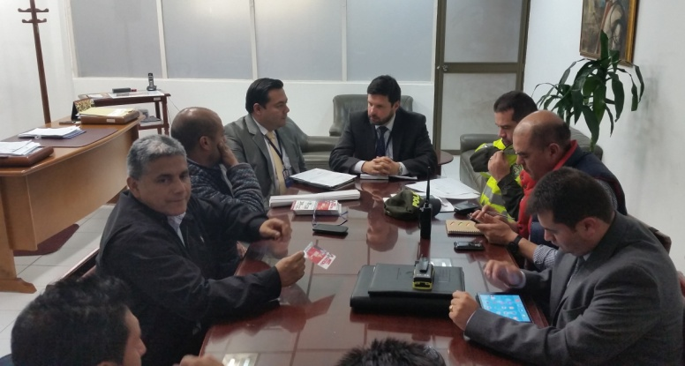

El secretario de Gobierno Álvaro José Gomezjurado Garzón, al término de un consejo de seguridad consideró como oportuno y satisfactorio el “Plan de choque” que ordenó el Presidente de la República Juan Manuel Santos, para disminuir al máximo el impacto de seis delitos en once ciudades entre ellas la capital de Nariño.

El funcionario manifestó que de acuerdo a la iniciativa presidencial habrá más presencia de la fuerza pública en las calles de Pasto y se adoptarán dispositivos en todas las comunas que permita recuperar la seguridad ciudadana y fortalecer los cuadrantes y comités de paz para garantizar una ciudad segura y tranquila.

Sin embargo agregó que es necesario que la comunidad tome conciencia y participe activamente denunciando a tiempo los hechos irregulares que sucedan en sus barrios, veredas y corregimientos, ya que si no hay denuncia es imposible combatir el delito.

Gomezjurado Garzón reconoció el trabajo de las autoridades de Policía, organismos de seguridad del Estado y señaló que en lo que va corrido del año se ha logrado disminuir los homicidios hasta en un 50% sin embargo recordó que el hurto de celulares y atracos callejeros son una constante preocupación para la administración del alcalde Harold Guerrero López.

Contacto: Secretario de Gobierno, Álvaro José Gomezjurado Garzón. Celular: 3016998027

MADRES ADOLESCENTES GESTANTES Y LACTANTES TIENE 120 NUEVAS BENEFICIARIAS

El programa Madres Gestantes y Lactantes de la Secretaría de Bienestar Social logró la vinculación de 120 nuevas beneficiarias con el fin de brindarles apoyo nutricional y psicosocial a las adolescentes en condición de vulnerabilidad del municipio.

La Secretaría de la dependencia Laura Patricia Martínez Baquero, destacó la importancia de vincular a 120 adolescentes. “Gracias a los buenos resultados que ha tenido el programa y la articulación que hemos logrado con entidades públicas y privadas como la Universidad Cooperativa, se amplió la cobertura del mismo en el 100% con el apoyo decidido de la Fundación Éxito”.

La funcionaria indicó que la Universidad Cooperativa de Colombia a través de su proceso de responsabilidad social y su equipo de investigación, atenderá a las nuevas madres adolescentes teniendo como eje el seguimiento de las condiciones de vida de las gestantes y los bebes para garantizar el buen estado de salud así como de los procesos de lactancia.

El docente en investigación de la Universidad Cooperativa de Colombia Omar Calvache, manifestó que el objetivo primordial es atender a esta población desde el protocolo de salud que establece un trato específico. “Las madres entre los 13 y 16 años son personas en alto riesgo al igual que sus bebes, por esta razón se buscó la manera de trabajar articuladamente con la Administración Municipal para realizar un seguimiento y evaluación de la población objeto durante su periodo de gestación, hasta los dos años de vida de los recién nacidos”.

Contacto: Secretaria de Bienestar Social, Laura Patricia Martínez Baquero. Celular: 3016251175

A TRAVÉS DE LA LECTURA NIÑOS Y NIÑAS RECREAN SUS VIVENCIAS

Más de 20 niños, niñas y adolescentes, hijos de los comerciantes de la plaza Bomboná, participaron de la jornada "Palabrarte, mercado de lecturas", iniciativa que hace parte del programa ‘Pasto Ciudad Capital Lectora’ de la Secretaría de Cultura. Homero Lagos Patiño, tallerista de la Fundación Lunarte, manifestó que la jornada buscó aprovechar el tiempo libre de los pequeños a través de actividades como la lectura, escritura y el dibujo.

Con cuentos, mimos y trabajos artísticos, los participantes recrearon sus vivencias explicó Oscar Salazar otro de los tallerista de Lunarte quien agregó que el evento permitió revelar las aptitudes que poseen los pequeños y además compartir con personas con diversidad funcional haciendo incluyente el proceso. “Lo que hacemos es invitar a los niños y niñas a participar de estos espacios con una forma amable de lectura”.

POSESIÓN JUNTA DE REPRESENTANTES DE PROPIETARIOS Y/O POSEEDORES

Este viernes 17 octubre a las 3:00 de la tarde en el CAM Anganoy, la Secretaría de Infraestructura y Valorización de la Alcaldía de Pasto llevará a cabo el acto de posesión de los seis integrantes de la Junta de Representantes de Propietarios y/o Poseedores de predios beneficiados con las obras del Sistema Estratégico de Transporte Público que ejecuta AVANTE.

El secretario de la dependencia Jhon Fredy Burbano Pantoja, explicó que la junta integrada por tres miembros principales y tres suplentes, serán los veedores del proceso que efectuará la Administración Local en lo referente a valorización. Los elegidos tendrán entre sus responsabilidades, evaluar el estudio y capacidad de pago de los ciudadanos respecto a las obras que adelanta AVANTE.

Contacto: Secretario de Infraestructura, Jhon Fredy Burbano Pantoja. Celular: 3166901835

EN PASTO SE REALIZARÁ ENCUENTRO INTERNACIONAL ‘DISEÑO PARA EL CAMBIO’

700 jóvenes participarán este jueves 16 y viernes 17 de octubre del primer encuentro internacional ‘Diseño para el cambio’, organizado por Colciencias, grupo de investigación del programa de diseño ‘Artefacto’ de la Facultad de Artes de la Universidad de Nariño, Institución Universitaria Cesmag, revolución creativa, Universidad de Nariño Virtual.

En el encuentro se desarrollarán dos workshop cofinanciados por la Alcaldía de Pasto a través del Centro de Emprendimiento Digital y Tecnológico Carlos César Puyana y Parquesoft, el primero denominado: Co-Design y Design Thinking en la Innovación Social a cargo de Ramón Sangúesa de España y el segundo: Técnicas de Escaneado e impresión 3D liderado por Benito Juárez de Perú.

En el evento se presentará ponencias de expertos en diseño e innovación social, temáticas de tecnologías sociales, emprendimiento, Open Design, Investigación en IS y Política Institucional a cargo de invitados nacionales e internacionales de países como España, Perú, Chile, Ecuador.

POR INSTALACIÓN DE VÁLVULAS, SE SUSPENDE SUMINISTRO DE AGUA

EMPOPASTO S.A. E.S.P. informa que por instalación de válvulas en el barrio Bernal, se suspende el suministro de agua este jueves 16 de octubre desde las 8:00 de la mañana y hasta las 5:00 de la tarde en los siguientes barrios: Rincón Colonial, Bernal, Chile, Sendoya. La empresa ofrece disculpas por los inconvenientes registrados durante la ejecución de estos trabajos y recuerda que EMPOPASTO S.A. E.S.P. trabaja por el desarrollo de la ciudad.

Pasto Transformación Productiva

María Paula Chavarriaga Rosero

Jefe Oficina de Comunicación Social
Alcaldía de Pasto

